**4ο Γυμνάσιο Χαριλάου Καλελάκης Δημήτρης**

***ΤΑΞΗ: Α1’***

**Ι.Ν Παμ. Ταξιαρχών Άνω Πόλης**

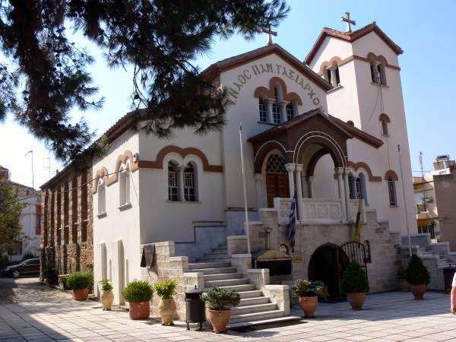

**ΣΧΟΛΙΚΟ ΕΤΟΣ: 2014-2015**

**ΥΠΕΥΘΥΝΗ ΚΑΘΗΓΗΤΡΙΑ: Ναουμίδου Μαρία**

ΠΕΡΙΕΧΟΜΕΝΑ

- Πρόλογος: σελ. 3

- Θεσσαλονίκη: Σύντομη ιστορική αναδρομή. σελ. 4 - 10

- Στοιχεία των Αρχαγγέλων – Ιστορία του Ναού: σελ. 11

- Αρχιτεκτονική του Ναού – Διάκοσμος: σελ. 12

- Σύγκριση των Ταξιαρχών με άλλο μνημείο της ίδιας εποχής: σελ. 13

- Αξιολόγηση του μνημείου: σελ. 14

- Φωτογραφικό υλικό: σελ. 15 - 19

- Βιβλιογραφία: σελ. 20

2

**ΠΡΟΛΟΓΟΣ**

Ζώντας σε μια πόλη όπως αυτή της Θεσσαλονίκης, καθημερινά περνάμε δίπλα από κτίρια και μνημεία χωρίς να αντιλαμβανόμαστε την ξεχωριστή θέση που έχουν στην ιστορία αυτής εδώ της πόλης και της ίδιας της πατρίδας μας. Μνημεία που άντεξαν στο χρόνο, στους αιώνες, στους κατακτητές, μνημεία που κουβαλάν στοιχεία και πληροφορίες άλλων εποχών, γεμάτα γοητεία και μυστήριο.

Η αξία λοιπόν αυτής της εργασίας βρίσκεται ακριβώς εδώ. Στο να καταφέρουμε γνωρίζοντας τα μνημεία αυτά και την ιστορία τους, να γνωρίσουμε την πόλη μας, τη διαχρονική της ιστορία, τον πολιτισμό της, την ιδιαίτερη θέση και το ‘’άρωμά’’ της. Η εργασία αυτή αποτελεί το έναυσμα για να γνωρίσουμε τη Θεσσαλονίκη του Αλέξανδρου, τη Θεσσαλονίκη των Παλαιολόγων, την Συμβασιλεύουσα, την Νύμφη του Θερμαϊκού.

**ΑΦΙΕΡΩΣΗ**

Την εργασία αυτή, την αφιερώνω στους γονείς μου, οι οποίοι με βοήθησαν να διαχειριστώ το ιστορικό – αρχιτεκτονικό – φωτογραφικό υλικό που αφορά τόσο την ιστορία της πόλης όσο και του Ι.Ν των Ταξιαρχών.

Ευχαριστώ ιδιαίτερα τον νεωκόρο του Ναού κ. Εφραίμ για τις υποδείξεις του σχετικά με την ανεύρεση πληροφοριών που αφορούν την εκκλησία.

Τέλος, ευχαριστώ την υπεύθυνη καθηγήτρια κ. Ναουμίδου για την ευκαιρία που μου έδωσε να γνωρίσω ένα απ’ τα πολλά Βυζαντινά μνημεία της πόλης μου.

3

**ΘΕΣΣΑΛΟΝΙΚΗ**

Η Θεσσαλονίκη, η δεύτερη σε πληθυσμό πόλη της Ελλάδας, βρίσκεται στο δυτικό τμήμα της περιφερειακής ενότητας της Θεσσαλονίκης, στο μυχό του Θερμαϊκού κόλπου. Κτισμένη αμφιθεατρικά, ανατολικά περιβάλλεται από το δάσος του Σέιχ Σου. Νοτιοανατολικά της πόλης υψώνεται το όρος Χορτιάτης, ως φυσική οχύρωσή της. Βορειοδυτικά απλώνεται η εύφορη πεδιάδα της που ευνοεί την οικονομική της ανάπτυξη. Τρεις ποταμοί, ο Αξιός, ο Λουδίας και ο Γαλλικός εκβάλουν δυτικά της πόλης και αποτελούν φυσικά υδάτινα κωλύματα. Η θέση της πόλης, η ύπαρξη του λιμανιού της και η φυσική οχύρωσή της καθιστούν την πόλη αφ’ ενός στρατηγικό σημείο, αφ’ ετέρου εμπορικό, συγκοινωνιακό και πολιτισμικό σταυροδρόμι από την αρχαιότητα μέχρι σήμερα. Η Θεσσαλονίκη είναι μια πόλη διαχρονική, πολυπολιτισμική, με πλούσια ιστορία που προσελκύει το ενδιαφέρον τουριστών, ιστορικών και εθνολόγων.

4

**Η ιστορία της Θεσσαλονίκης**

Α. Προϊστορία - πρώτοι ιστορικοί χρόνοι.

Η ζωή στη Θεσσαλονίκη χρονολογείται από τους προϊστορικούς χρόνους. Τα παλαιότερα ευρήματα ανάγονται στη νεολιθική εποχή και φτάνουν μέχρι τις αρχές 3ης χιλιετίας π. Χ. Από τότε οι ανθρώπινες εγκαταστάσεις γύρω στο Θερμαϊκό κόλπο αναπτύσσονται χωρίς διακοπή.

Ευρήματα από τις «τούμπες», τους μικρούς γήλοφους, αποδεικνύουν ότι οι οικισμοί, αραιοί στην αρχή, πληθαίνουν και συνεχίζουν να κατοικούνται ως την ιστορική εποχή. Σταδιακά οι οικισμοί μεταφέρονται προς την παραλία και μέσα στην 1η χιλιετία, στον ομαλό χώρο ανάμεσα στο λιμάνι και την οχυρή ακρόπολή, ιδρύεται μία σημαντική πόλη, για την οποία η επικρατέστερη άποψη ήταν ότι ονομαζόταν *Θέρμη*.

Β. Ελληνιστικοί χρόνοι.

Σχετικά με την χρονολογία ίδρυσης της Θεσσαλονίκης, ο αρχαίος ιστορικός Στράβωνας την τοποθετεί στο 316/315 π. Χ. Ιδρυτής της είναι ο Κάσσανδρος, σφετεριστής του θρόνου του Βασίλειου της Μακεδονίας. Ο Κάσσανδρος της δίνει το όνομα αυτό προς τιμήν της συζύγου της Θεσσαλονίκης, ετεροθαλής αδερφής του Μεγάλου Αλεξάνδρου.

Με βασικό άξονα την αρχαία πόλη της Θέρμης, ο Κάσσανδρος αναγκάζει σε μετοίκηση τους πληθυσμούς 26 παράκτιων πλασμάτων δημιουργώντας μια νέα πολιτεία με μεγάλο πληθυσμό και μέγεθος.

Η πόλη αυτή αποτελεί τη βάση του Μακεδονικού στόλου ξεπερνώντας σε αίγλη ακόμη και την Πέλλα. Το 287 π. Χ όταν οι Βασιλείς Πύρρος και Λυσίμαχος νίκησαν το Βασιλιά της Μακεδονίας Δημήτριο Πολιορκητή, η Θεσσαλονίκη έπεσε στην κατοχή τους. Μετά από μια σειρά αναταραχών, η Μακεδονική πόλη περιέρχεται στους Αντιγονίδες. Από τα χρόνια της Βασιλείας του Αντίγονου Β’ Γονατά αρχίζει η περίοδος πυκνής κατοίκισης της πόλης.

5

Το 197 π. Χ καταφεύγει στην πόλη ο Φίλιππος ο Ε’ μετά την ήττα του από τους Ρωμαίους. Το 187 π. Χ η πόλη κόβει τα πρώτα της νομίσματα όπου εικονίζονται ο Διόνυσος, ο Ερμής, ο Πήγασος, η Αίγα και Τράγος.

Την άνοιξη του 179 π. Χ ο Φίλιππος επιδεικνύει στους τοπικούς άρχοντες τον διάδοχο που προορίζει: τον Αντίγονο, ανιψιό του Αντίγονου Δώσωνος.

Αξίζει να σημειωθεί ότι την περίοδο αυτή τέκνο της Ελληνιστικής Θεσσαλονίκης είναι και ο Ίων. Μαζί με τον Αρτέμωνα, ο Ίων έδωσε τη νίκη στη Μακεδονική πόλη στη μάχη στον Καλλίνικο λόφο το 171 π.Χ. Κατά τη διάρκεια Ρωμαιο – Μακεδονικών πολέμων τον Ιούνιο του 169 π. Χ, η πόλη απέκρουσε ηρωικά τις επιθέσεις του Ρωμαϊκού στόλου.

Σε διοικητικό επίπεδο, η πόλη απολάμβανε ελεγχόμενη αυτονομία που διαχειριζόταν η Εκκλησία του Δήμου και η Βουλή, ενώ συνάμα τελούσε υπό την κυριαρχία του Βασιλιά ο οποίος ασκούσε πολιτική εξουσία μέσω κρατικών υπαλλήλων.

Γ. Ρωμαϊκή κυριαρχία.

Το 168 π. Χ η Μακεδονία και μαζί της η Θεσσαλονίκη υποτάσσεται στους Ρωμαίους, μετά την ήττα του βασιλιά Περσέα στη μάχη της Πύδνας. Έτσι η πόλη, γίνεται πρωτεύουσα μιας από τις τέσσερις διοικητικές περιφέρειες στις οποίες χωρίστηκε η Μακεδονία.

Το 148 π. Χ οι Ρωμαίοι καταστέλλουν την ανταρσία του Ανδρίσκου και συνενώνουν τη Μακεδονία σε μια ενιαία επαρχία με πρωτεύουσα τη Θεσσαλονίκη.

Στα πλαίσια της Ρωμαϊκής κυριαρχίας, η Θεσσαλονίκη διατηρεί κάποιο βαθμό αυτονομίας και το δικαίωμα να κόβει δικό της νόμισμα. Κατασκευάζεται η Εγνατία οδός και καθώς η πόλη βρίσκεται στη μέση αυτού του σημαντικότατου στρατιωτικού και εμπορικού δρόμου, γνωρίζει μεγάλη οικονομική και πολιτιστική άνθηση.

Το 42 π. Χ διεξάγεται η μάχη των Φιλίππων που λήγει με τη νίκη του Αντώνιου και Οκταβιανού κατά του Βρούτου και Κάσιου, δολοφόνων του Καίσαρα. Η Θεσσαλονίκη ανακηρύσσεται «ελεύθερη πόλη» για τη στάση που τηρεί στον πόλεμο. Πλήθος καλλιτεχνών και διανοούμενων εισρέουν στην πόλη ενώ επίσημη γλώσσα είναι η Ελληνική.

Το 50 μ. Χ ο Απόστολος Παύλος επισκέπτεται την πόλη και ιδρύει την πρώτη μεγάλη Χριστιανική κοινότητα στον Ευρωπαϊκό χώρο. Οι δυο επιστολές του «προς Θεσσαλονικείς» είναι από τα πιο σημαντικά κείμενα της Ορθοδοξίας.

6

Ο 3ος αιώνας είναι ένας αιώνας άνθησης για την πόλη. Οι Ρωμαίοι αυτοκράτορες της απονέμουν τίτλους όπως « μητρόπολις» και «νεωκόρος». Ο Καίσαρας Γαλέριος επιλέγει τη Θεσσαλονίκη ως έδρα του τμήματος που διοικεί. Χτίζει τα περίφημα ανάκτορα, την Αψίδα και τη Ροτόντα που συν αποτελούν το Γαλεριανό Συγκρότημα καθώς και άλλα δημόσια κτίρια.

Δ. Βυζαντινά χρόνια.

Ο Κωνσταντίνος ο Μέγας ήταν αυτός που μετέτρεψε τη Θεσσαλονίκη στο μακροβιότερο Χριστιανικό βασίλειο. Το 324 χρησιμοποίησε τη Θεσσαλονίκη ως ορμητήριο για τη διαμάχη του με τον Λικίνιο. Στη μάχη της Χρυσούπολης επικράτησε ο Κωνσταντίνος. Η γεωγραφική και στρατηγική σημασία της Θεσσαλονίκης και τα έργα που κατασκευάστηκαν, την καθιστούν πλέον «Συμβουλεύουσα». Ονομάζεται και «Μεγαλούπολις» και κατέχει τη θέση της δεύτερης πόλης στην αυτοκρατορία μετά την Κωνσταντινούπολη.

Το 379 ο Μεγάλος Θεοδόσιος κατεύθυνε από την Θεσσαλονίκη τον αγώνα κατά των Γότθων και το 380 έχτισε τα τοίχοι της πόλης. Την ίδια περίοδο όρισε τον Χριστιανισμό επίσημη θρησκεία.

Το 582 έγιναν οι πρώτες επιδρομές των Σλάβων. Έκτοτε, η πόλη αντιμετώπισε πέντε πολιορκίες, μέχρι το 687 όπου ο Ιουστινιανός ο Β’ απομάκρυνε τον κίνδυνο των επιδρομών.

Το 860 οι αδερφοί Κύριλλος και Μεθόδιος διέδωσαν τον Χριστιανισμό στους Σλάβους δημιουργώντας το Σλάβικο αλφάβητο. Το 904 η πόλη πολιορκήθηκε από τους Σαρακηνούς, ενώ το 976 ο Βασίλειος ο Βουλγαροκτόνος ξεκίνησε από τη Θεσσαλονίκη εναντίον του Βούλγαρου τσάρου Συμεών.

Το 1185 η πόλη καταστρέφεται από τους Νορμανδούς και το 1204 πέφτει στα χρόνια των Φράγκων. Τότε ο Βονιφάτιος ίδρυσε το Βασίλειο της Θεσσαλονίκης, το οποίο ανακατέλαβε το 1222 ο Θεόδωρος Δούκας Κομνηνός.

Το 1284 η πόλη δίδεται προίκα στην κόρη του Ιταλού Γουλιέλμου Ζ’ Μομφερατικού. Κατά την επανάσταση των Ζηλωτών (1341-1349) ο λαός της Θεσσαλονίκης εξεγείρεται κατά των ευγενών.

Η πόλη παραμένει υπό Βενετική κατοχή ως το 1430 ενώ λίγα χρόνια πριν καταλαμβάνεται προσωρινά από του Τούρκους.

7

Ε. Η Θεσσαλονίκη στην Τουρκοκρατία – Απελευθέρωση.

Στα χρόνια που ακολούθησαν η Θεσσαλονίκη γνώρισε και πάλι πολλές επιθέσεις και πολιορκίες και πέρασε διαδοχικά από τα χέρια των Τούρκων, των Βυζαντινών και των Bενετών για να καταλήξει οριστικά μετά από τριήμερη πολιορκία, στις 29 Μαρτίου 1430, στην κυριαρχία των Τούρκων του Mουράτ B'. Νέα δεινά περίμεναν τους κατοίκους. Οι Τούρκοι λεηλάτησαν και κατέστρεψαν την πόλη, έσφαξαν τους κατοίκους, πολλούς τους υποχρέωσαν να εξισλαμισθούν και ακόμη περισσότερους τους σκόρπισαν στα σκλαβοπάζαρα των διαφόρων χωρών.

Μέχρι τα τέλη του 15ου αιώνα η πόλη διήλθε περίοδο γενικής κατάπτωσης. Το λιμάνι της σχεδόν νεκρώθηκε και η εμπορική της κίνηση εξαφανίστηκε. Η Θεσσαλονίκη έδινε την εντύπωση έρημης πόλης και σύμφωνα με ιστορικούς της εποχής δεν πρέπει να αριθμούσε περισσότερους από 6.000 κατοίκους.

Στα 1492 η πόλη άρχισε και πάλι να ζωντανεύει από τα κύματα των Εβραίων μεταναστών πού διώχνονταν από την Ισπανία και τις γερμανικές χώρες και αναζήτησαν καταφύγιο στη Θεσσαλονίκη. Αργότερα άρχισαν να συρρέουν στην πόλη και πολλοί Τούρκοι αλλά και Έλληνες από την ύπαιθρο και άλλες πόλεις. H Θεσσαλονίκη άρχισε να αναπτύσσεται και πάλι, απέκτησε την εμπορική της κίνηση και έγινε ξανά μεγάλο οικονομικό μεταπρατικό κέντρο. Όμως η όψη της με τους μαχαλάδες, τα τζαμιά και τους μιναρέδες ήταν πλέον περισσότερο ανατολίτικη παρά βυζαντινή.

H επανάσταση στη Νότια Ελλάδα το 1821 ξεσήκωσε την εκδικητική μανία των Τούρκων που ξέσπασαν επάνω στον ελληνικό πληθυσμό με φυλακίσεις, διωγμούς, σφαγές και τρομοκρατία. H ηρεμία και η γαλήνη επανήλθαν μετά τη λήξη του ρωσσοτουρκικού πολέμου και της ελληνικής επανάστασης, το 1829, όταν τα αντίπαλα μέρη ανέπτυξαν πλέον μεταξύ τους διπλωματικές σχέσεις.

Μέχρι το τέλος του 19ου αιώνα η πόλη γνώρισε μία σημαντική άνθιση, αναδείχθηκε σε εμπορικό και ναυτιλιακό κέντρο, μεγάλα έργα κατασκευάσθηκαν και ο πληθυσμός της έφθασε τις 120.000 κατοίκους. Κατέστη έτσι μήλον της έριδος μεταξύ των νεοϊδρυθέντων βαλκανικών κρατών. Οι Βούλγαροι ήδη επιβουλεύονταν τη Θεσσαλονίκη και άρχισαν έναν αγώνα μέσα στην πόλη και στην ύπαιθρο για την επιβολή των απόψεών τους και της κυριαρχίας τους. Ξεκίνησε τότε ο Μακεδονικός αγώνας μεταξύ Ελλήνων και Βουλγάρων, στην καθοδήγηση του οποίου σημαντικό ρόλο έπαιξε το ελληνικό προξενείο της Θεσσαλονίκης. Ο Μακεδονικός αγώνας διακόπηκε στα 1908 με την επανάσταση των Νεοτούρκων.

**8**

**Η Απελευθέρωση**

Το 1912 άρχισε ο A' Βαλκανικός πόλεμος. Τα βαλκανικά κράτη (Ελλάδα, Βουλγαρία, Σερβία και Mαυροβούνιο) κήρυξαν τον πόλεμο κατά της Τουρκίας. Ο ελληνικός στρατός κατέλαβε τη Θεσσαλονίκη στις 26 Οκτωβρίου 1912, τη στιγμή που έξω από την πόλη έφθαναν τα βουλγαρικά στρατεύματα και διεκδικούσαν επίσης την κυριαρχία σ' αυτήν. Ακολούθησε το 1913 ο B΄ Βαλκανικός πόλεμος μεταξύ Ελλήνων και Σέρβων από τη μία και Βουλγάρων από την άλλη. Με τη συνθήκη του Βουκουρεστίου (10 Αυγούστου 1913) επισφραγίστηκε η ήττα της Βουλγαρίας και η Θεσσαλονίκη ενσωματώθηκε οριστικά στο ελληνικό κράτος.

Με την έναρξη του A' Παγκοσμίου πολέμου η διένεξη μεταξύ του πρωθυπουργού Eλ. Bενιζέλου που επεδίωκε τη συμμετοχή της Ελλάδας στον πόλεμο στο πλευρό των συμμάχων της Aντάντ και του βασιλιά Κωνσταντίνου που επιθυμούσε μία ουδετερότητα ευνοϊκή για τις «Κεντρικές Δυνάμεις» της Γερμανίας και της Aυστρουγγαρίας, οδήγησε στο «Κίνημα της Εθνικής Αμύνης», που εκδηλώθηκε στη Θεσσαλονίκη. Ο Bενιζέλος ήρθε στην πόλη και σχημάτισε κυβέρνηση με το ναύαρχο Π. Kουντουριώτη και το στρατηγό Π. Δαγκλή και συμμετείχε στις επιχειρήσεις των συμμάχων. Η Ελλάδα χωρίστηκε ουσιαστικά στα δύο και επανενώθηκε μόνο μετά την εκθρόνιση του Κωνσταντίνου, τον Ιούνιο του 1917.

Στις 5 Αυγούστου 1917 η Θεσσαλονίκη γνώρισε μία από τις μεγαλύτερες καταστροφές της. Τεράστια πυρκαγιά κατέστρεψε το μεγαλύτερο μέρος της πόλης και επέφερε τεράστιες οικονομικές και υλικές ζημιές

ΣΤ. Τα Νεότερα χρόνια.

Με τη λήξη του ελληνοτουρκικού πολέμου του 1919-1922 και τη Μικρασιατική καταστροφή, περισσότεροι από 100.000 πρόσφυγες ήλθαν και εγκαταστάθηκαν στην πόλη, προσθέτοντας νέα προβλήματα, δίνοντας όμως και μία νέα πνοή με τα ήθη και τα έθιμα των Ελλήνων της Mικρασίας.

Η εξέγερση των καπνεργατών και του πλήθους των εργατικών σωματείων που την ακολούθησαν στις αρχές Μαΐου του 1936 καταγράφηκε στην ιστορία όχι μόνο της πόλης, αλλά συνολικά του εργατικού κινήματος στη χώρα μας, συμπληρώνοντας μία συνδικαλιστική παράδοση αιώνων που έχει η πόλη (Ησυχαστές, Ζηλωτές, Φεντερασιόν, Α. Μπεναρόγια). Η κορύφωση της εξέγερσης στις 9 Μαΐου και η καταστολή της στοίχισε τη ζωή σε 12 διαδηλωτές και ενέπνευσε το Γιάννη Ρίτσο να γράψει τον «Επιτάφιο».

9

Με την έναρξη του B΄ Παγκοσμίου πολέμου, η Θεσσαλονίκη βομβαρδίστηκε κατ' επανάληψη και υπέστη πολλές καταστροφές. Η γερμανική κατοχή διήρκεσε από τις 9 Απριλίου του 1941 ως τις 30 Οκτωβρίου του 1944. Η απελευθέρωση βρήκε την πόλη υπό τον έλεγχο του Εθνικού Λαϊκού Απελευθερωτικού Στρατού (E.Λ.A.Σ.), που αποσύρθηκε απ' αυτήν στις 17 Ιανουαρίου 1945.

Μετά τη λήξη του εμφύλιου πολέμου άρχισε μία ταχεία ανασυγκρότηση της πόλης, που άλλαξε οριστικά τη μορφή της. Μεγάλα οικοδομικά έργα και κτιριακές εγκαταστάσεις έδωσαν στην πόλη την όψη σύγχρονης μεγαλούπολης.

Η Θεσσαλονίκη ανέπτυξε και πάλι μία πολύπλευρη οικονομική, εμπορική, πολιτιστική και καλλιτεχνική δραστηριότητα, ο πληθυσμός της αυξήθηκε με ραγδαίο ρυθμό και η πόλη κατέστη το πολιτικό, οικονομικό και κοινωνικό κέντρο της Βόρειας Ελλάδας.

10

Αρχάγγελος Μιχαήλ.

Ο Αρχάγγελος Μιχαήλ πιστεύεται ότι ήταν ο Άγγελος εκείνος που εμφανίζεται στις Εβραϊκές γραφές, και μάλιστα από τις πρώτες στιγμές δημιουργίας του κόσμου. Ήταν εκείνος που ανήγγειλε στον Αβραάμ την ανάγκη θυσίας του γιου του, εκείνος που οδήγησε το λαό του Ισραήλ σε φυγή. Με εντολή του Θεού εξεδίωξε από τον παράδεισο τους Πρωτόπλαστους, ενώ ο Τριαδικός Θεός του έδωσε τη θέση του «Άρχοντος Των Αγγελικών Ταγμάτων».

Στην Κενή Διαθήκη αυτός θα αναγγείλει τη δεύτερη έλευση του Χριστού, ενώ θα ηγηθεί στρατιάς αγγέλων σε πόλεμο κατά του Σατανά όπου και υπερισχύσει.

Αρχάγγελος Γαβριήλ

Ο Αρχάγγελος Γαβριήλ είναι ένας από τους απροσμέτρητους αγγέλους. Είναι αυτός που έφερε το χαρμόσυνο μήνυμα στην Παναγία για τη γέννηση του Ιησού. Καθησύχασε τον Ιωσήφ παρακινώντας τον να φύγει μαζί με τη Μαρία και το βρέφος στην Αίγυπτο. Αυτός υπηρέτησε μέχρι τέλους το μυστήριο της ενσάρκου οικονομίας του Θεού Λόγου. Η μνήμη των Αρχαγγέλων Μιχαήλ και Γαβριήλ τιμάται από την εκκλησία μας στις 8 Νοεμβρίου.

Ιστορία του Ι.Ν των Ταξιαρχών

Στη Θεσσαλονίκη, την πόλη των Αγίων ψηλά στην Άνω πόλη κάτω από τα τοίχοι, ορθώνεται μια εκκλησία μικρή και ταπεινή. Αιώνες τώρα φιλοξενεί κάθε ψυχή που δέεται για τη σωτηρία της και ακούει τις προσευχές των παιδιών της.

Ως φρούριο Ορθοδοξίας ο ναός των Ταξιαρχών μαρτυρεί τη ζωντανή παρουσία στους αιώνες. Λίγες πληροφορίες για την ιστορία του ναού έχουν σωθεί. Η ανέγερση του τοποθετείται στο β’ μισό του 14ου αιώνα. Σύμφωνα με την παράδοση, το Βυζαντινό όνομα του ναού ήταν «Ταξιάρχες» αξιοσημείωτο είναι, ότι στο ισόγειο της εκκλησίας διαμορφώνεται κρύπτη με στοές που χρησίμευαν ως τάφοι. Το γεγονός αυτό οδηγεί στο συμπέρασμα ότι το μνημείο αρχικά ήταν το καθολικό ενός μικρού Βυζαντινού μοναστηριού.

Στα δύσκολα χρόνια της Τουρκοκρατίας στη Συμβασιλεύουσα, ο ναός μετατράπηκε σε τζαμί με το όνομα iki serife ονομασία που οφειλόταν στους δύο εξώστες του μιναρέ. Κατά την ντόπια παράδοση οι δύο εξώστες συμβόλιζαν τους δύο Αρχαγγέλους. Αυτή την ονομασία διατήρησε ο ναός ως το 1912, οπότε και έγινε πάλι Χριστιανική εκκλησία αφιερωμένη στους Ταξιάρχες.

11

**ΑΡΧΙΤΕΚΤΟΝΙΚΗ ΤΟΥ ΝΑΟΥ**

Ο Ναός αποτελείται από δύο ορόφους, το ναό και την κάτω από αυτόν κρύπτη. Πιστεύεται ότι υπήρξε καθολικό κάποιας μονής με ταφική κρύπτη. Από άποψη τυπολογίας περιγράφεται ως βασιλική ή δρομικός ναός με περίστωο. Στην κρύπτη έχουν βρεθεί τάφοι εντός αρκοσολίων . Ο ναός εμφανίζεται ως τετράγωνο οικοδόμημα. Αποτελείται από ένα κεντρικό κλίτος που περιβάλλεται από τρεις πλευρές από στοά σε σχήμα Π. Όλα τα μέρη του ναού φέρουν ξύλινη στέγη. Το κεντρικό κλίτος καταλήγει ανατολικά σε αψίδα. Το νότιο τετράγωνο διαμέρισμα δε διαθέτει αψίδα αλλά δύο παράθυρα. Έτσι παρουσιάζεται μια έλλειψη συμμετρίας στην εξωτερική ανατολική πλευρά του ναού. Διαφορετικά είναι και τα τυφλά εσωτερικά τόξα που υποβαστάζουν την οροφή. Η εξωτερική βόρεια πλευρά αποτελείται από συνεχή τοίχο που εξωτερικά φέρει τυφλά επάλληλα τόξα. Εκτός από την βορειοδυτική πλευρά το υπόλοιπο μέρος του τοίχου είναι Τουρκικών χρόνων. Η νότια πλευρά της στοάς του ναού ήταν ανοιχτή και η στέγη της υποβαστάζονταν από τρεις μαρμάρινους κίονες που διατηρούνται στην αρχική του θέση.

Η κρύπτη διαιρείται σε επιμέρους διαμερίσματα που διαχωρίζονται από πεσσούς και τόξα που καλύπτονται με χαμηλούς θόλους. Μεταξύ των πεσσών δημιουργούνται αρκοσόλια, ως χώροι ταφείς. Ο χώρος της κρύπτης έχει τις ίδιες διαστάσεις με τον άνωθεν ναό. Το γεγονός ότι η κρύπτη δεν βρισκόταν υπό του εδάφους επιβεβαιώνει η παρουσία στενών παραθύρων στις τρεις πλευρές της. Η διάταξη της κρύπτης ακολουθεί τη διάταξη του υπερκείμενου ναού.

**ΔΙΑΚΟΣΜΗΣΗ**

Στο εσωτερικό του ναού έχουν διασωθεί ελάχιστα στοιχεία εσωτερικής διακόσμησης. Συγκεκριμένα διασώθηκαν σπαράγματα από την παράσταση της Ανάληψης και τη Πεντηκοστής. Επίσης έχουν διασωθεί δύο μαύρες μορφές αγίων. Εξωτερικά ο ναός παρουσιάζει πλαστική διαμόρφωση με τόξα, κτιστούς κιονίσκους και οδοντωτές ταινίες. Χαρακτηριστική είναι η τοιχοδομία του ναού που συνίσταται σε ζώνες από ακανόνιστους λίθους, με παρατιθέμενα τεμάχια πλίνθων. το δάπεδο του ναού είναι από μάρμαρο ενώ στους τοίχους υπάρχουν σύγχρονες αγιογραφίες. Ο ναός εμφανίζει σύγχρονο εκκλησιαστικό διάκοσμο με πολυελαίους, παράθυρα με βιτρό, μαρμάρινο και ξύλινο τέμπλο. Η τοιχογραφία της Ανάληψης βρίσκεται πάνω από το Ιερό αντί της Πλατυτέρας. Η τοιχογραφία της Πεντηκοστής βρίσκεται απέναντι σε μεγάλο ύψος. Και οι δυο τοιχογραφίες χρήζουν συντήρησης. Στο εσωτερικό του ναού βρίσκονται κάποιες παλιές τοιχογραφίες Βυζαντινής περιόδου που δεν γνωρίζουμε τι απεικονίζουν.

12

**Σύγκριση των Ταξιαρχών με άλλο μνημείο της ίδιας εποχής**

Ο ναός των Ταξιαρχών τοποθετείται στον 14ο αιώνα, την εποχή δηλαδή της αναγέννησης των Παλαιολόγων. Η εποχή αυτή έδωσε έξοχα μνημεία υστεροβυζαντινής αρχιτεκτονικής και διακόσμησης, αφού η πόλη γίνεται εστία γραμμάτων και τεχνών.

Ο ναός των Ταξιαρχών θεωρώ ότι παρουσιάζει αρκετές ομοιότητες με άλλους ναούς, κυρίως όμως με αυτών του Αγίου Νικολάου του Ορφανού.

Οι δυο ναοί, χτισμένοι στην ίδια γραφική περιοχή της πόλης, τοποθετούνται χρονολογικά στην ίδια περίοδο αφού αποτελούν δήγματα τέχνης της υστεροβυζαντινής περιόδου.

Η τυπολογία των ναών αυτών είναι ίδια, εφόσον πρόκειται για ξυλόστεγα κτίσματα (βασιλικές) με περίστωο, τα οποία αποτελούσαν κάποτε καθολικά μικρών μονών.

Ομοιότητες μπορεί να εντοπίσει κανείς και στην τοιχοποιία των δύο ναών η οποία συνίσταται από αλλεπάλληλες ζώνες ακανόνιστων λίθων με παρατιθέμενα τεμάχια πλίνθων.

Στο εσωτερικό του ναού των Ταξιαρχών, χαρακτηριστικό στοιχείο αποτελεί το οδοντωτό αέτωμα μετά τη δυτική στοά. Παρόμοιο αέτωμα βρίσκουμε και στον Άγιο Νικόλαο αφού η τεχνοτροπία αυτή είναι χαρακτηριστική την περίοδο για την οποία μιλάμε.

Τέλος, οι τοιχογραφίες των δύο ναών παρουσιάζουν αρκετές ομοιότητες, αφού αποτελούν αντιπροσωπευτικά δήγματα ζωγραφικής της Παλαιολόγιας Αναγέννησης.

Φυσικά ομοιότητες του ναού των Ταξιαρχών όσον αφορά τις τοιχογραφίες, τον κεραμοπλαστικό διάκοσμο, και τα διακοσμητικά μοτίβα μπορεί κανείς να βρει και σε άλλους ναούς όπως της Μονής Βλατάδων και των Αγίων Αποστόλων.

Σε αντίθεση με το ναό των Ταξιαρχών ο ναός του Αγίου Νικολάου δεν μετατράπηκε ποτέ σε τζαμί αλλά ήταν μετόχι της Μονής Βλατάδων.

13

**ΑΞΙΟΛΟΓΗΣΗ ΤΟΥ ΜΝΗΜΕΙΟΥ**

Η πρώτη αίσθηση του επισκέπτη στον Ιερό ναό των Ταξιαρχών είναι ότι βρίσκεται σε μια εκκλησία μικρή και ταπεινή. Όμως, από την πρώτη στιγμή μπορεί κανείς να αντιληφθεί τη μακραίωνη πορεία της στην ιστορία αυτής της πόλης. Μιας ιστορίας που είναι ακόμη ορατή παρά τη σύγχρονη εκκλησιαστική διακόσμηση της εποχής μας. Πολλά τμήματα του ναού που διασώζονται από τη Βυζαντινή περίοδο, μας μεταφέρουν σε μια εποχή όπου οι τέχνες και τα γράμματα βρίσκονταν σε ακμή. Στο εσωτερικό, οι παλιές τοιχογραφίες είναι επιβλητικές ενώ η κρύπτη του ναού, αν και έχει ανακατασκευαστεί διατηρεί την ιδιαίτερη ατμόσφαιρα μιας άλλης λαμπρής εποχής. Παρά τις μεταγενέστερες και νεότερες κατασκευές και προσθήκες που έχουν διαφοροποιήσει το μνημείο σε μεγάλο βαθμό, η αρχιτεκτονική και οι ιστορικής αξίας τοιχογραφίες του, δικαίως το κατατάσσουν σε ένα έξοχο δήγμα Βυζαντινού πολιτισμού, που κάθε ένας από μας οφείλει να επισκεφθεί.

14

**ΦΩΤΟΓΡΑΦΙΚΟ ΥΛΙΚΟ**

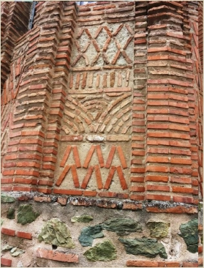

  
 15

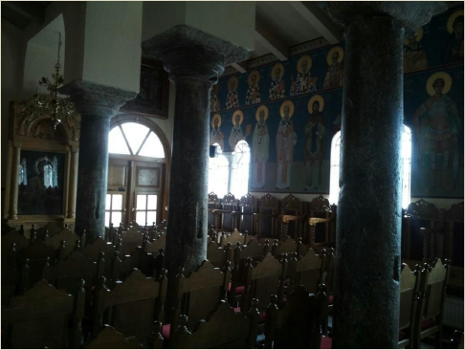

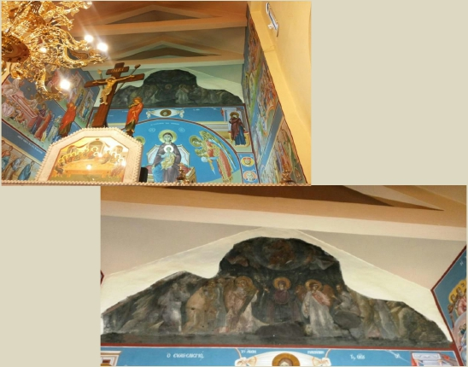

16

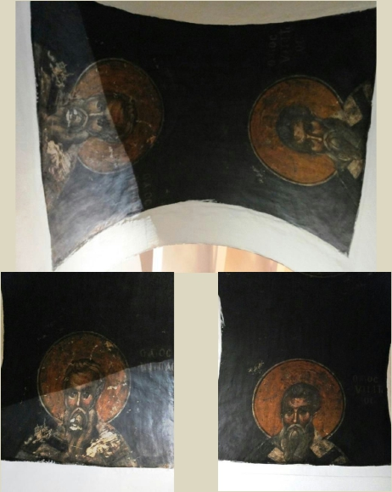

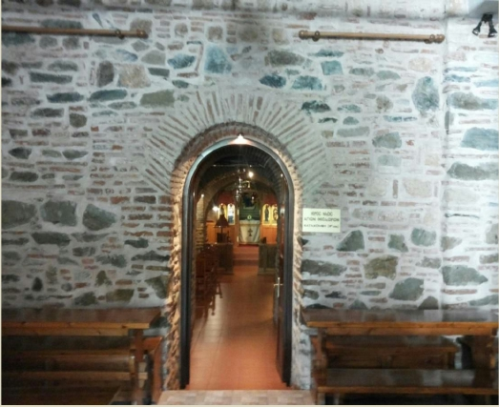

17

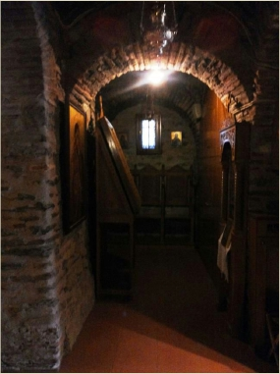

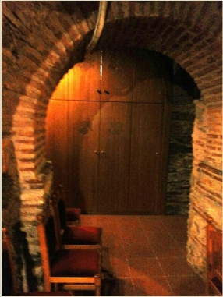

18

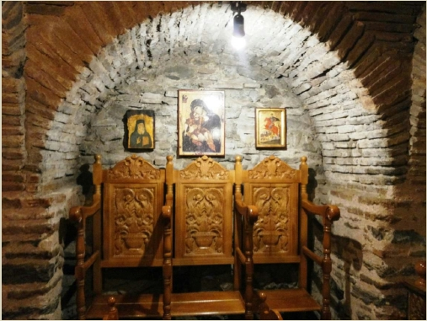

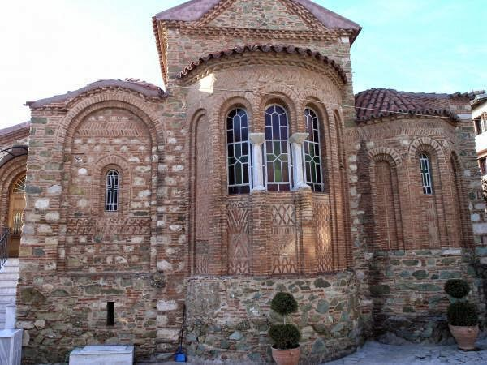

19

**ΒΙΒΛΙΟΓΡΑΦΙΑ**

1. Θεσσαλονίκη – Βικιπαίδεια
2. Αλεξάνδρειο Τεχνολογικό Ίδρυμα: Σύντομη Ιστορική αναδρομή.
3. Κ.Ε.Κ – Μ.Ι.Τ: Η Θεσσαλονίκη.
4. Ι. Μπακιρτζής: Βυζαντινή και Παλαιοχριστιανική Αρχαιολογία.
5. Α.Π.Θ: Εργασίες φοιτητών του τμήματος Ιστορίας – Αρχαιολογίας.
6. Βικιπαίδεια: Ναός του Αγίου Νικολάου του Ορφανού.

20